Simulación de Eventos Discretos

CASO DE ANALISIS: RED DE ROUTERS IP

Introducción

El modelo consiste en la simulación de la función de encaminamiento de un conjunto de routers IP interconectados mediante LANs.
El caso analizado se encuentra representado en la figura siguiente

Router 1

Router 2

Router 3

Cada uno de los routers incluidos constan de 3 interfases, cada una asociada a LANs diferentes. El tráfico existente en las mismas es bidireccional y de tasas de transferencia equivalentes (por tratarse de la misma tecnología de subred – MAC 802.3)
Se asume que todos los datagramas recibidos por cada router deberán ser reexpedidos por alguna de las interfases, excepto por la de entrada (suposición que no responde a la realidad, pero impuesta a los fines de simplificar el modelo).

Desarrollo

Para el desarrollo del modelo Red (acoplado), fue necesario realizar módulos atómicos bien marcados. En el mismo se incluyen tres instancias del modelo Router (acoplado), el cual, a su vez, incluye diferentes módulos atómicos: queue, ruteo_ip y cola_sal.

Modelo Atómico “queue”

Esta cola tiene dos ports de entrada (In y Done) y un port de salida (Out). Recibe datagramas IP por el port In. Si el modelo está pasivado, el datagrama IP es pasado al modelo atómico Ruteo transcurrido un tiempo definido por el tiempo de preparación.
Si el modelo está activado, el datagrama IP queda encolado bajo una disciplina FIFO hasta que se reciba la señal (vía el port Done) desde el port de salida (Out) del modelo atómico ruteo_ip.

In

Queue
Done
Out

Modelo Atómico “ruteo_ip”

Este modelo tiene un port de entrada (In) y tres ports de salida (Out1, Out2 y Out3). Recibe un datagrama IP a través del port In y, según su dirección IP de destino, es enviado al port de salida correspondiente.
Por razones de simplicidad, hemos reemplazado el uso de direcciones IP reales por números enteros que representan el Net_ID de cada una de las tres LANs interconectadas, lo cual no altera los resultados obtenidos de la simulación.
In

ruteo_ip
Out2
Out3
Out1

Al recibir un datagrama IP por el port In verifica su número. Si éste vale 1, lo envía al port Out1; si éste vale 2, lo envía al port Out2 y si éste vale 3, lo envía al port Out3. El direccionamiento es inmediato.

Modelo Atómico “cola_sal”

Esta cola tiene un port de entrada (In) y un port de salida (Out). Recibe datagramas IP por el port In. Si el modelo está pasivado, el datagrama IP es sacado del modelo Router, transcurrido un tiempo definido por el tiempo de preparación.
Si el modelo está activado, el datagrama IP queda encolado bajo una disciplina FIFO hasta que el anterior sea sacado del modelo Router.

cola_sal

In

Out

Modelo Acoplado Router

El modelo acoplado Router representa la función de encaminamiento IP, teniendo en cuenta los tiempos de encolamiento en los buffers de entrada asociados a la interfase por donde se produce el ingreso del datagrama IP, la ejecución del algoritmo de encaminamiento, y el encolamiento en los buffers de salida asociados a la interfase por donde se debe reexpedir el mismo.
Teniendo en cuenta estas consideraciones, el mismo está compuesto por los modelos atómicos: Queue, ruteo_ip y cola_sal, acoplados de la manera como se indica en la siguiente figura.
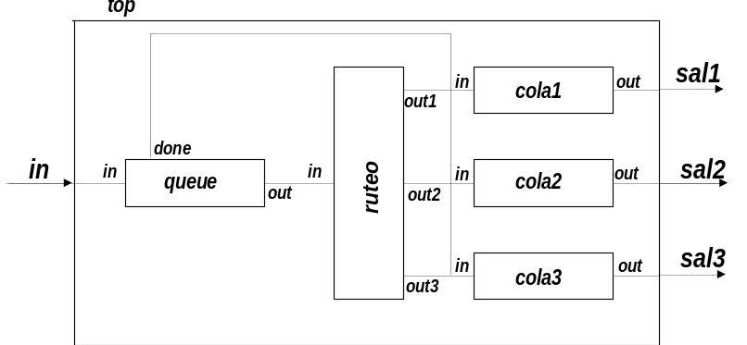

El modelo acoplado tiene un port de entrada (In) y tres ports de salida (Sal1, Sal2 y Sal3)

Modelo Acoplado Red

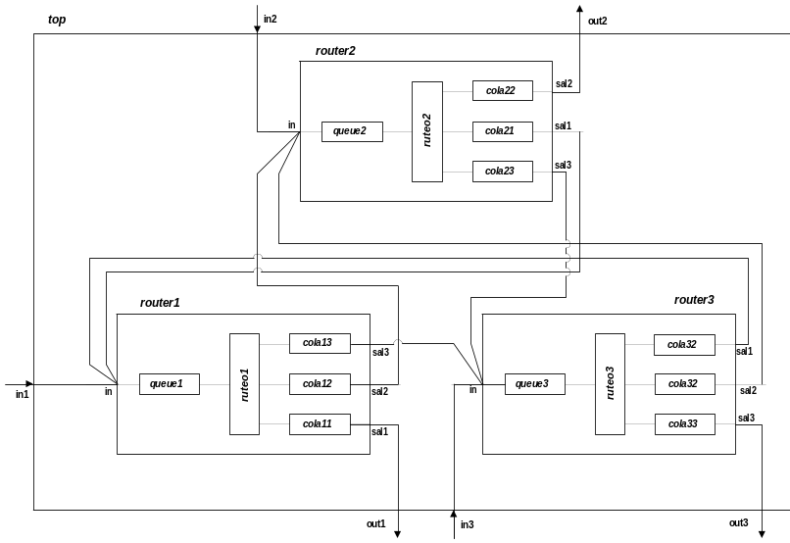El modelo acoplado Red representa el conjunto de tres LANs interconectadas mediante los correspondientes routers IP, interconectados entre sí mediante LANs, tal como se indicara en la Introducción.

Cada uno de los routers IP es una instancia del modelo acoplado Router (router1, router2 y router3), acoplados de la manera como se indica en la siguiente figura.
El modelo acoplado tiene tres ports de entrada (In1, In2 e In3) y tres ports de salida (Out1, Out2 y Out3). Cada par de ports entrada/salida representa la LAN origen y destino finales de los datagramas IP.

Apéndice A

Análisis de las salidas

Tabla de eventos de entrada

00:00:05:00 in2 1  00:00:05:15 in1 2  00:00:05:20 in3 1  00:00:05:23 in1 2  00:00:05:25 in2 1  00:00:05:30 in2 3  00:00:05:30 in1 3  00:00:05:39 in3 2  00:00:05:43 in1 2  00:00:05:45 in2 3  00:00:05:55 in1 3  00:00:06:00 in3 2  00:00:06:06 in1 2  00:00:06:10 in2 1  00:00:06:15 in1 3  00:00:06:21 in2 3  00:00:06:25 in3 1  00:00:06:38 in1 3  00:00:06:40 in3 2  00:00:07:05 in2 1  00:00:07:11 in2 1  00:00:07:13 in1 2  00:00:07:17 in3 2  00:00:07:25 in3 2  00:00:07:38 in1 2  00:00:07:42 in2 3  00:00:07:42 in2 1 | 00:00:07:50 in1 3  00:00:07:55 in1 3  00:00:07:56 in3 1  00:00:08:01 in1 2  00:00:08:03 in2 3  00:00:08:14 in1 2  00:00:08:17 in2 1  00:00:08:24 in3 2  00:00:08:24 in1 2  00:00:08:28 in3 1  00:00:08:31 in2 1  00:00:08:40 in1 2  00:00:08:40 in2 3  00:00:08:47 in3 1  00:00:08:52 in1 3  00:00:09:07 in1 2  00:00:09:09 in3 1  00:00:09:14 in3 2  00:00:09:18 in2 1  00:00:09:24 in1 2  00:00:09:27 in2 3  00:00:09:27 in3 2  00:00:09:35 in1 2  00:00:09:39 in3 1  00:00:09:44 in1 2  00:00:09:56 in1 3  00:00:09:57 in2 1  00:00:10:00 in2 1

Tabla de Salidas
00:00:05:240 out3 3  00:00:05:300 out2 2  00:00:05:300 out3 3  00:00:05:360 out2 2  00:00:05:360 out3 3  00:00:05:375 out1 1  00:00:05:420 out2 2  00:00:05:420 out3 3  00:00:05:435 out1 1  00:00:05:480 out2 2  00:00:05:495 out1 1  00:00:06:190 out2 2  00:00:06:240 out3 3  00:00:06:246 out1 1  00:00:06:250 out2 2  00:00:06:300 out3 3  00:00:06:306 out1 1  00:00:06:310 out2 2  00:00:06:360 out3 3  00:00:07:257 out3 3  00:00:07:305 out2 2  00:00:07:313 out1 1  00:00:07:317 out3 3  00:00:07:365 out2 2  00:00:07:373 out1 1  00:00:07:377 out3 3  00:00:07:425 out2 2  00:00:07:433 out1 1 | 00:00:07:485 out2 2  00:00:07:493 out1 1  00:00:08:264 out3 3  00:00:08:303 out2 2  00:00:08:324 out3 3  00:00:08:361 out1 1  00:00:08:363 out2 2  00:00:08:384 out3 3  00:00:08:421 out1 1  00:00:08:423 out2 2  00:00:08:481 out1 1  00:00:08:483 out2 2  00:00:08:541 out1 1  00:00:08:543 out2 2  00:00:09:258 out2 2  00:00:09:309 out3 3  00:00:09:318 out2 2  00:00:09:367 out1 1  00:00:09:369 out3 3  00:00:09:378 out2 2  00:00:09:427 out1 1  00:00:09:438 out2 2  00:00:09:487 out1 1  00:00:09:498 out2 2  00:00:09:547 out1 1  00:00:09:558 out2 2  00:00:10:120 out1 1

Aclaración
Se hace notar, que las entradas que se usaron para la simulación, fueron provistas al sistema desde un archivo de entrada de eventos, ya que fue imposible cambiar el modelo generador, de forma tal de poder utilizar funciones relacionadas con la generación de números al azar dentro de un determinado rango seleccionado, que representen las direcciones de destinos de los paquetes generados, como por ejemplo la función Random.

